ESCOLA MUNICIPAL DE EDUCAÇÃO BÁSICA ALFREDO GOMES.
DIRETORA: IVÂNIA NORA.
ASSESSORA PEDAGÓGICA: SIMONE ANDRÉA CARL.
ASSESSORA TÉCNICA ADM.: TANIA N. DE ÁVILA.
PROFESSORA: ROSELI DE LUCCA
DISCIPLINA: TODAS
CATANDUVAS – SC
ANO 2020 - TURMA 2° ANO MATUTINO
11º MOMENTO 23/11120202 a 27/11/20202

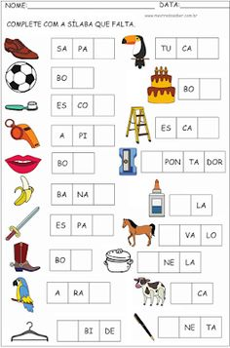
1 – LER COM BASTANTE ATENÇÃO E COMPLETAR COM A SÍLABA QUE FALTA.

2- ESCREVA NA TABELA ABAIXO, QUAIS SÃO OS ANIMAIS QUE APARECEM NESTA ATIVIDADE?

- FORME UMA FRASE COM CADA UM DOS ANIMAIS QUE VOCÊ LISTOU A CIMA.
................................................................................................................................................................................................................................................................................................................................................................................................................................................................................................................................................................................................................................................................................................................................................................................
3- SISTEMA MONETÁRIO.
O REAL
O DINHEIRO QUE USAMOS ATUALMENTE NO BRASIL CHAMA-SE REAL. OBSERVE AS CÉDULAS REPRODUZIDAS A SEGUIR E LIGUE O VALOR DE CADA UMA DELAS, CONFORME O EXEMPLO:
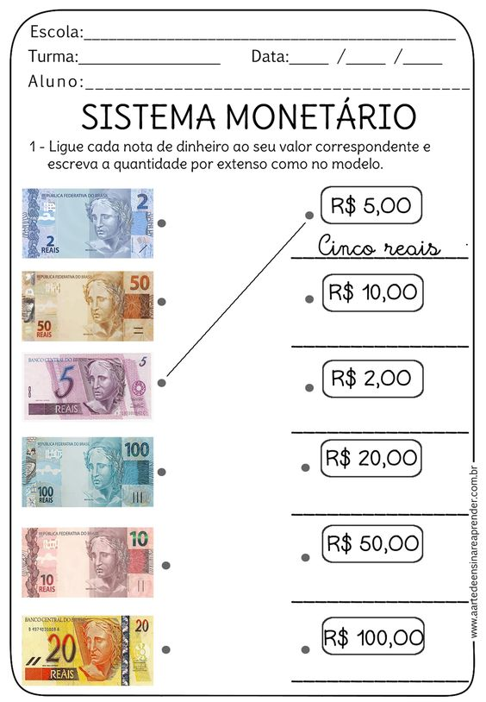

4 – RESPONDA AS QUESTÕES:
- QUANTAS CÉDULAS DE 2 REAIS SÃO NECESSÁRIAS PARA TROCAR POR UMA CÉDULA DE 10 REAIS?
- QUANTAS CÉDULAS DE 2 REAIS SÃO NECESSÁRIA PARA TROCAR POR UMA CÉDULA DE 20 REAIS?
- QUAIS CÉDULAS VOCÊ USARIA PARA OBTER 50 REAIS?

5 - MONTAR E RESOLVER AS OPERAÇÕES:
112 + 134 = 221 + 143 = 152 + 113 =
756 – 623 = 548 – 216 = 834 – 413 =

6 – ESCREVA COMO SE LÊ O RESULTADO DE CADA OPERAÇÃO.

BOA SORTE. BOA SEMANA!!!

